**Baccalauréat Professionnel**

**MAINTENANCE ET EFFICACITÉ ÉNERGÉTIQUE**

U.2 : Préparation d’une intervention

**Session 2024**

**ÉPREUVE U2 « Préparation d’une intervention »**

**DOSSIER SUJET-RÉPONSE**

« SolidSail »

|  |  |  |  |
| --- | --- | --- | --- |
| **Les situations professionnelles** | | **Temps conseillé** | **Pages** |
| **S1** | * **Préparation de la modification de l’installation** | 70 min | DSR 2/11 |
| **S2** | * **Préparation de l’exploitation et de la mise en service de l’installation** | 60 min | DSR 5/11 |
| **S3** | * **Préparation d’une opération de maintenance corrective sur l’installation.** | 60 min | DSR 7/11 |
| **S4** | * **Préparation d’une opération de maintenance préventive** | 50 min | DSR 9/11 |

La situation S1 est un préalable aux suivantes qui elles, peuvent être traitées indépendamment.

***L’usage de la calculatrice avec mode examen actif est autorisé.***

***L’usage de calculatrice sans mémoire, « type collège » est autorisé.***

|  |  |  |  |
| --- | --- | --- | --- |
| **BACCALAURÉAT PROFESSIONNEL MAINTENANCE ET EFFICACITÉ ÉNERGÉTIQUE** | **CODE : 2406-MEFEN PI 2 1** | **SESSION 2024** | **DOSSIER SUJET- RÉPONSE** |
| **ÉPREUVE U2** | **DURÉE 4h00** | **COEFFICIENT : 3** | **PAGE DSR 1/11** |

# Recenser les informations techniques de l’appareil.

**PRÉPARATION DE LA MODIFICATION DE L’INSTALLATION**

**S1**

**Contexte :**

|  |  |
| --- | --- |
| Hauteur de la chaudière |  |
| Largeur de la chaudière |  |
| Profondeur de la chaudière |  |
| Hauteur de la sortie de « départ chauffage » |  |
| Hauteur de la sortie de « retour chauffage » |  |
| Diamètre des sorties de raccordement « départ, retour chauffage » |  |
| Poids à vide de la chaudière |  |

Votre entreprise a été sollicitée pour effectuer le remplacement des chaudières existantes, par deux chaudières gaz condensation « Weishaupt » modèle WTC 120. Vous êtes en charge de la préparation de la réalisation en lien avec l’atelier de fabrication.

# Vous disposez : (conditions ressources)

* De la documentation technique de la chaudière WTC
* De la maquette BIM pour le lot chaufferie
* Du dossier technique (DT1, DT2, DT3, DT4) de l’installation
* De ressources techniques (catalogues numériques)

# Rechercher les informations techniques à partir de la maquette numérique et du DT1.

Les habilitations, les aptitudes et les certifications sont correctement identifiés.

Les matériels, équipements de protection et outillages nécessaires sont correctement identifiés.

Le bon de commande correspond aux besoins identifiés.

Les contraintes sont identifiées correctement.

L’ensemble des informations techniques sont recensées.

Les informations sont justes.

**Critères d’évaluation :**

6) Établir un bon de commande.

5) Recenser les matériels, équipements de protection et outillages nécessaires.

4) Identifier les habilitations, les aptitudes et les certifications nécessaires à votre intervention.

3) Identifier les contraintes liées aux opérations, aux conditions et aux autres intervenants.

2) Rechercher les informations techniques à partir de la maquette numérique.

1) Recenser les informations techniques de l’appareil.

**Vous devez : (travail demandé)**

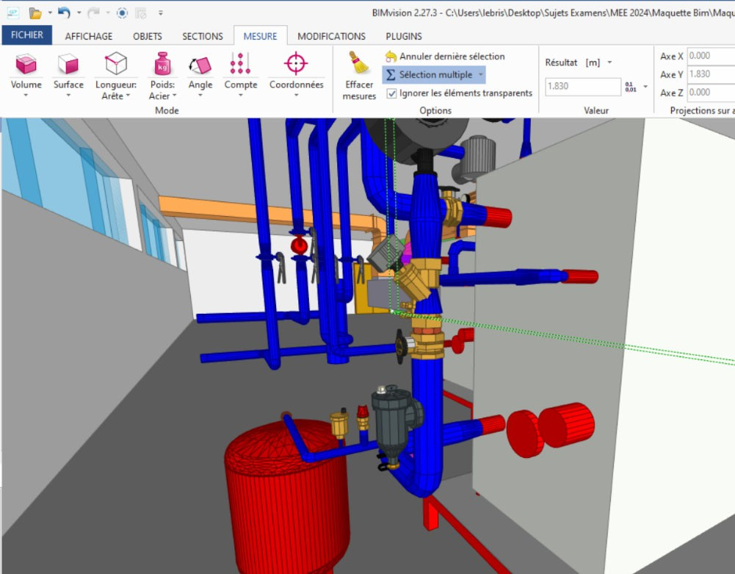

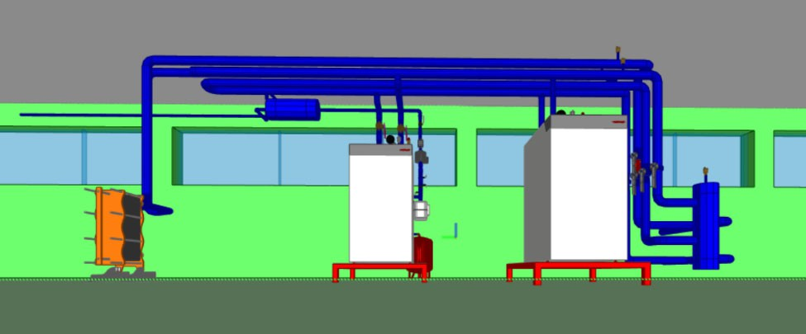

* 1. À partir des éléments DT2, DT3, DT4, déterminer le modèle de manutention adapté à vos besoins.

|  |  |  |
| --- | --- | --- |
| **Localisations** | **Tâches** | **Réponses** |
| **DT1 n°1** : Localisation circuit retour. Distance entre l’extrémité de la réduction en sortie chaudière et le coude. | Déterminer la cotation à découper entre la réduction et la courbe à souder. |  |
| **DT1 n°2** : Localisation circuit retour. Distance entre les coudes en partie basse. | Déterminer la cotation à découper entre les courbes à souder. |  |
| **DT1 n°3** : Localisation circuit retour, partie verticale. | Déterminer la cotation entre l’axe de la vanne existante et l’axe de la vanne trois voies. |  |
| **DT1 n°4** : Localisation circuit départ, sortie chaudière. | Déterminer la cotation à découper entre le filetage interne de la vanne et la  courbe à souder. |  |
| **DT1 n°5** : Localisation circuit départ, partie verticale. | Déterminer la cotation à découper entre la courbe à souder et le filetage interne de la vanne. |  |
| **DT1 n°5** : Localisation vannes existantes. | Déterminer la cotation d’axe en axe entre les vannes existantes. |  |

Modèle :

* 1. Justifier votre choix.

.

# Identifier les habilitations, les aptitudes et les certifications nécessaires à votre intervention.

* 1. Préciser le type d’habilitation ou de certification nécessaire à ces opérations de manutention.
  2. Indiquer si le fabricant de la chaudière a prévu des éléments pour faciliter le transport et la manutention.

# Identifier les contraintes liées aux opérations, aux conditions et aux autres intervenants.

Pour effectuer la mise en place des chaudières vous devez déterminer le moyen de manutention adapté, en prenant en considération les contraintes de la chaufferie et le poids de la chaudière.

a) À partir de la maquette numérique, rechercher les dimensions de passage de la double porte.

|  |  |
| --- | --- |
| Hauteur de passage Max |  |
| Largeur de passage Max |  |

# Recenser les matériels, équipements de protection et outillages nécessaires.

* 1. Lister les EPI dont vous devrez disposer lors de la manutention des chaudières.

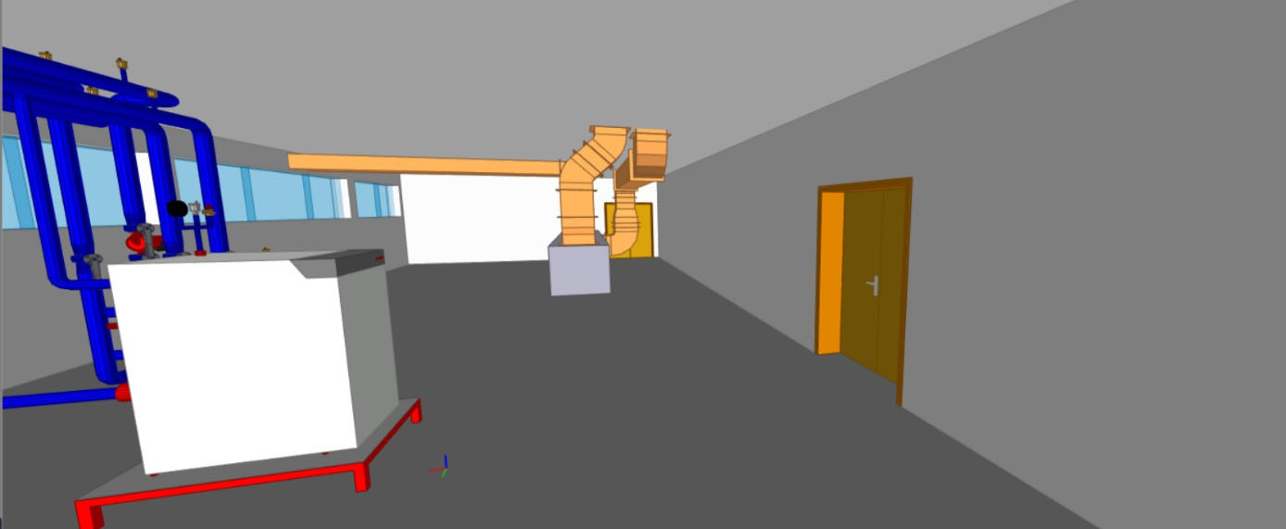

# Rédiger le bon de commande.

L’atelier de préfabrication vous charge d’effectuer le bon de commande des éléments manquants pour la réalisation.

* 1. À partir des extraits de catalogues numériques fournis dans le dossier ressources, compléter le bon de commande ci-dessous.

|  |  |  |  |  |
| --- | --- | --- | --- | --- |
| **BON DE COMMANDE** | | | | |
| **RESSOURCES** | **GUIDE DE RECHERCHE**  **(pages catalogue)** | **DÉSIGNATION** | **CODE** | **QUANTITÉ** |
| **CATALOGUE COMAP** | DE LA PAGE 114 À 132 | Robinet à tournant sphérique à levier F-F DN 50 |  | **4** |
| Robinet à tournant sphérique à levier F-F DN 20 |  | **2** |
| Vanne statique d’équilibrage Fluctus RP DN 40 H |  | **1** |
| Vanne statique d’équilibrage Fluctus RP DN 25 H |  | **1** |
| **CATALOGUE CALEFI** | PAGE 9 | Soupape de sécurité. Raccordements femelle-femelle.1/2 3 BAR |  | **2** |
| PAGE 25 | Thermomètre. Raccordement radial 1/2”. Avec doigt de gant. Ø 80 mm. |  | **4** |
| PAGE 34 | Pot de décantation magnétique avec filtre autonettoyant semi-automatique avec by-pass 2“ |  | **1** |
| PAGE 56 | Purgeur d’air automatique. En laiton matricé. Avec clapet d’isolement 3/8 |  | **2** |
| PAGE 248 | Vanne mélangeuse trois voies, filetée, à secteur. Corps en laiton. 2“ |  | **1** |
| **CATALOGUE « RACCORDS ACIER »** |  | Courbe 3D 90° tube acier noir à souder 2“ |  | **3** |
|  | Courbe 3D 90° tube acier noir à souder 3/4“ |  | **2** |
|  | Bobine acier noir MM 2“ longueur 30 cm |  | **2** |
|  | Manchon lisse acier noir 1/2“ |  | **4** |
|  | Manchon noir M/F 1 1/4" |  | **2** |

**PRÉPARATION DE L’EXPLOITATION ET DE LA MISE EN SERVICE DE L’INSTALLATION**

**S2**

# Contexte :

Vous êtes chargé d’effectuer la mise en service des chaudières.

Afin de préparer votre intervention vous recherchez à identifier les caractéristiques et réglages de la chaudière.

# Vous disposez : (conditions ressources)

* Du rappel de la formule du rendement :  = Pn/Qn
* Du dossier technique (DT5, DT6) de l’installation

Le rendement calculé est correct.

Les éléments sont correctement identifiés.

Les éléments transmis permettent d’effectuer les réglages et l’optimisation de l’appareil.

Le calcul d’économie de CO2 est juste.

Les caractéristiques sont justes.

Les éléments relevés sont corrects.

**Critères d’évaluation :**

12) Calculer l’économie de CO2 réalisée par le remplacement des chaudières.

11) Exploiter les données techniques pour optimiser la combustion.

1. Renseigner les caractéristiques de votre chaudière.
2. Indiquer les valeurs de pression, et repérer la prise de pression sur le bloc gaz.
3. Déterminer le rendement de la chaudière.
4. Repérer les éléments du bloc gaz.

**Vous devez : (travail demandé)**

.

# Renseigner les caractéristiques techniques de votre chaudière.

* 1. Déterminer le débit calorifique et la puissance utile de votre chaudière pour un régime d’eau de 80/60°C.

|  |  |
| --- | --- |
| Débit calorifique maximal (Qn) |  |
| Puissance utile maximale (Pn) |  |

* 1. Préciser les températures des fumées pour un régime d’eau à 80/60°C.

# Indiquer les valeurs de pression, et repérer la prise de pression sur le bloc gaz.

Votre installation est raccordée au gaz de type H.

* 1. Indiquer la plage de pression fixée par la norme EN 437 pour la mise en service de l’appareil.

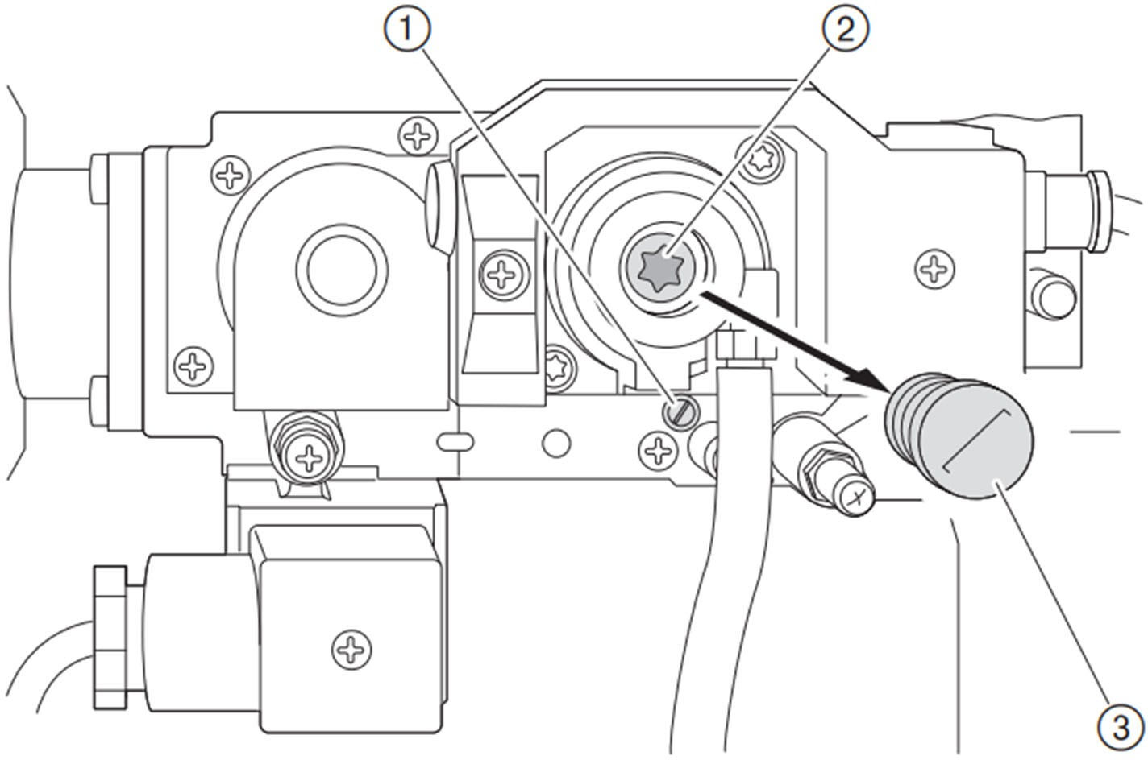

* 1. Identifier, sur le schéma ci-dessus, l’endroit pour vérifier la pression en amont.

# Déterminer le rendement de la chaudière.

* 1. À partir des éléments donnés en DT5 déterminer le rendement de la chaudière en fonctionnement à puissance maximale.

Rendement =

# Repérer les éléments du bloc gaz.

Avant la mise en service de la chaudière et l’analyse de combustion, vous devez analyser et rechercher les caractéristiques du bloc gaz.

* 1. Indiquer la fonction des différentes vis repérées ci-dessous.

|  |  |
| --- | --- |
| Repère N°1 | Repère N°2 |
|  |  |

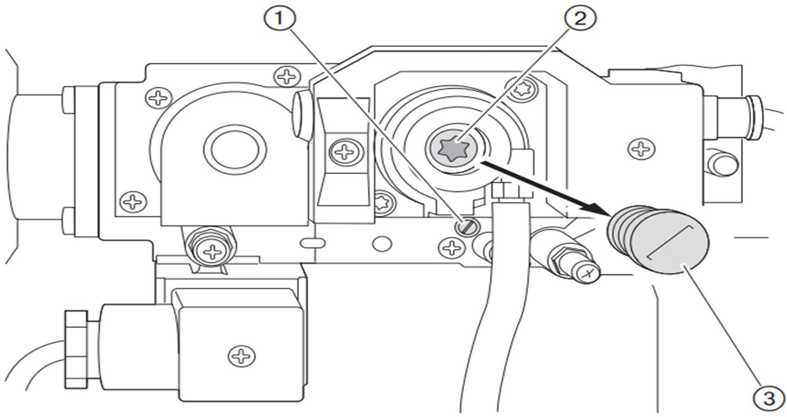

* 1. Indiquer les valeurs d’O2 préconisées par le constructeur.

# Exploiter les données techniques pour optimiser la combustion.

À partir du diagramme de combustion ci-dessous et d’une valeur de combustion d’oxygène de 4,6%, déterminer les valeurs à obtenir pour une combustion complète.

|  |  |
| --- | --- |
| % de CO2 |  |
| % d’excès d’air |  |

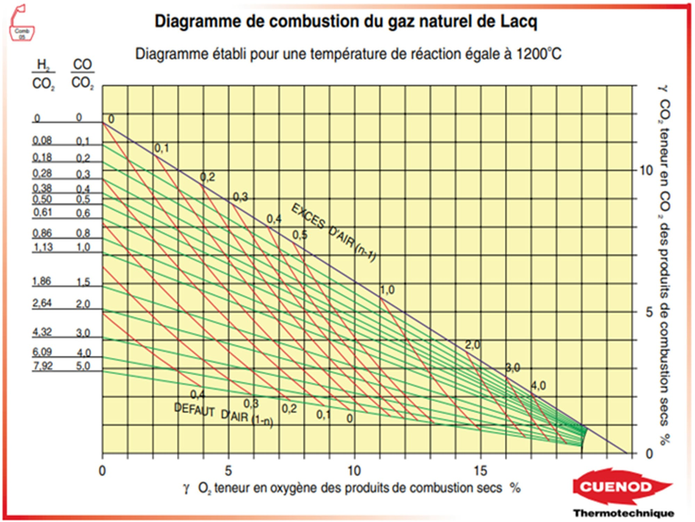

# Calculer l’économie de CO2 réalisée par le remplacement de la chaudière.

L’ancienne installation au fioul domestique consommait 250 000 kWh. Calculer l’économie de C02 engendrée par ce remplacement. Détailler les calculs.

|  |  |
| --- | --- |
| Consommation en kG de CO2 pour installation Fioul |  |
| Consommation en kG de CO2 pour installation Gaz |  |
| Économie de CO2 |  |

|  |  |
| --- | --- |
| Teneur en O2 en Puissance mini | Teneur en O2 en Puissance max |
|  |  |

# Calculer le débit volumique de l’installation.

**PRÉPARATION D’UNE OPÉRATION DE MAINTENANCE CORRECTIVE SUR L’INSTALLATION**

**S3**

La puissance maximale de la chaudière sera réglée à 110 Kw.

# Contexte :

Qm (kg/s) =

Qv (m3/s) = Qv (m3/h) =

Pour donner suite aux constatations de votre client concernant un problème de répartition de la chaleur et d’une température non homogène, votre responsable vous charge de vérifier quelques éléments de l’étude afin de préparer l’intervention de votre apprenti sur site.

# Vous disposez : (conditions ressources)

* Du dossier technique (DT7, DT8, DT9) de l’installation
* De la maquette BIM pour le lot chaufferie
* Du rappel de la formule du débit massique : Qm (kg/s) = P (W) ÷ (C × ∆T)
* Du rappel de la formule du débit volumique : Qv (m3/s) = Qm (kg/s) ÷ƿ (1000 kg/m3)
* Des informations suivantes : - Chaleur massique de l’eau : C = 4185 [J / kg. K]
  + Régime d’eau : ∆T = 20[K]
  + Hauteur statique de l’installation : 8 mCe

|  |  |
| --- | --- |
| **Vous devez : (travail demandé)** | **Critères d’évaluation :** |
| 13) Calculer le débit volumique de l’installation. | Les calculs sont justes. |
| 14) Vérifier la conformité du circulateur. | L’analyse est correcte. |
| 15) Indiquer les référencements. | Les références sont justes. |
| 16) Repérer l’équipement à câbler sur la carte. | L’équipement est repéré correctement. |
| 17) Déterminer le réglage de la vanne d’équilibrage. | Le réglage permet le bon fonctionnement de l’installation. |

# Vérifier la conformité du circulateur.

Le bureau d’études vous indique que la référence du circulateur commandé se trouve dans la maquette numérique. Vous décidez de vérifier sur l’abaque DT7 que celui-ci correspond aux besoins de l’installation. Nous considérerons que le débit nécessaire devra être de 5 m3/h.

* 1. Le modèle correspond aux caractéristiques de l’installation : Oui  Non 
  2. Si non, indiquer le modèle correspondant aux critères :

# Indiquer les référencements.

* 1. Justifier si la mise en place du circulateur nécessite une modification hydraulique. Oui  Non 

Justification :

À partir de la maquette numérique, afin de faciliter l’intervention de votre apprenti avant le remplacement du circulateur, vous lui indiquez les références « TAG » des vannes à manœuvrer. Celles-ci sont renseignées dans l’onglet « objets », « Structure ».

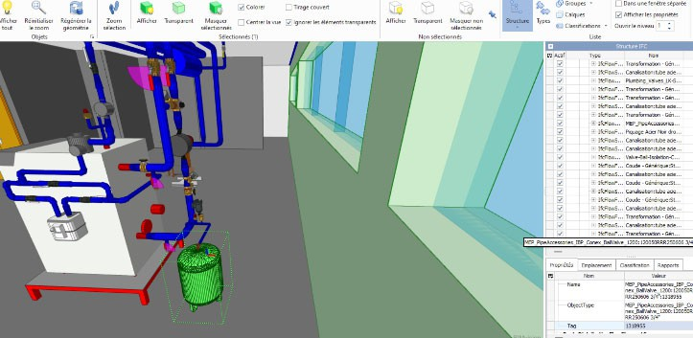

* 1. Indiquer la valeur « TAG » des vannes à fermer et à ouvrir.

|  |  |  |  |
| --- | --- | --- | --- |
|  | FERMETURE | FERMETURE | OUVERTURE |
| CIRCUIT DÉPART |  |  |  |
| CIRCUIT RETOUR |  |  |  |

# Repérer l’équipement à câbler sur la carte.

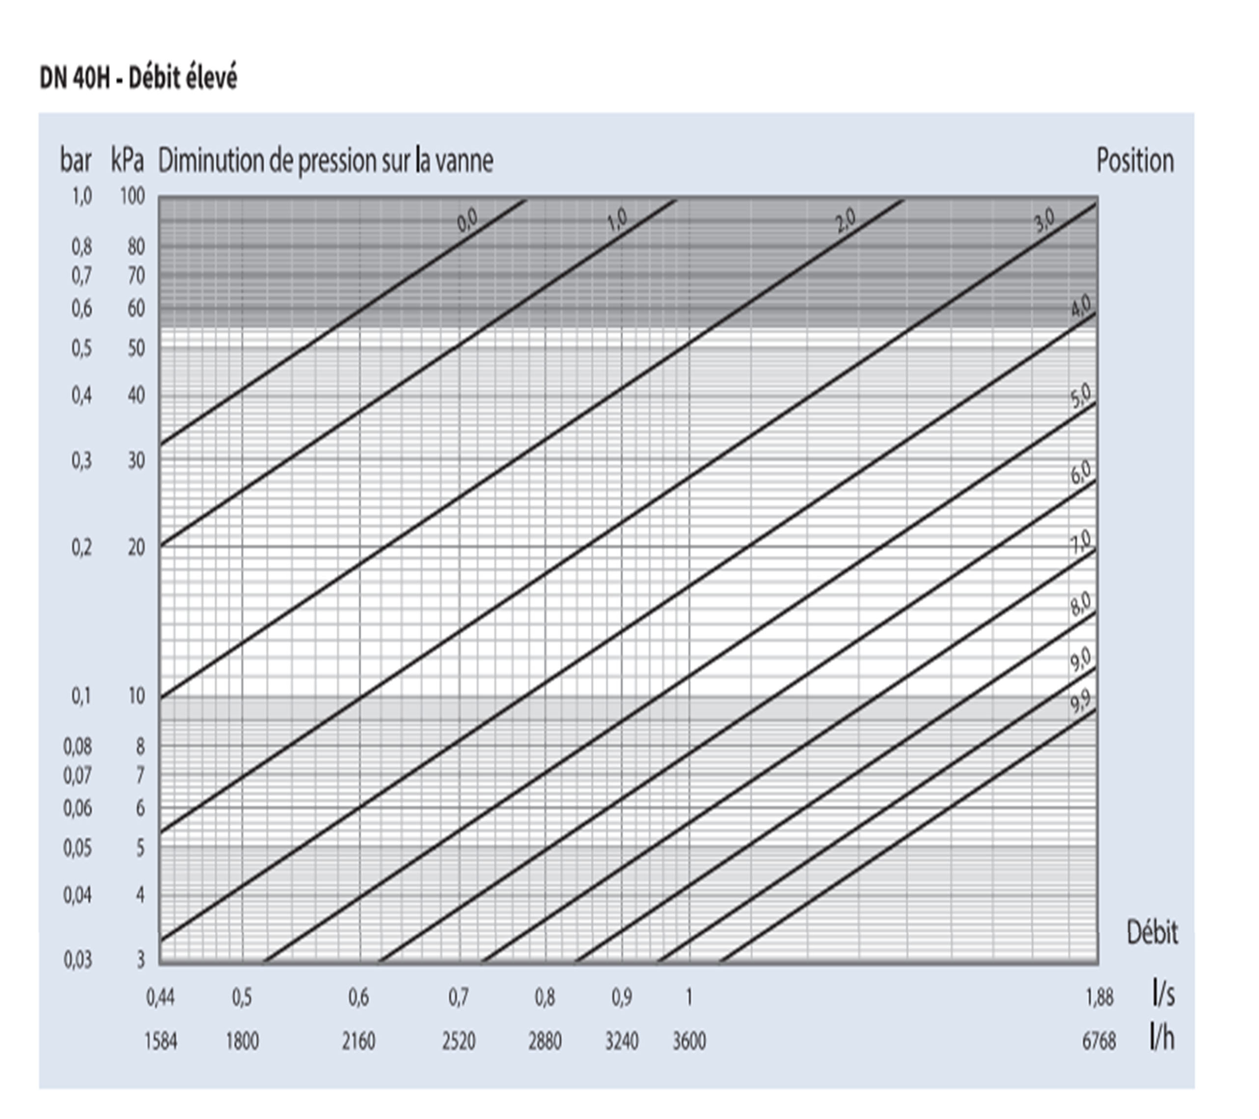Le circulateur dispose d’une entrée analogique à câbler sur la chaudière.

* 1. Afin de faciliter le repérage par votre apprenti, indiquer-lui la couleur de la fiche sur la carte électronique pour ce raccordement.

# Déterminer le réglage de la vanne d’équilibrage.

Vous décidez de vérifier à présent le réglage de la vanne d’équilibrage située sous le circulateur. La vanne est un modèle Comap DN 40H avec une position de réglage de 5.2.

Pour rappel l’installation devra assurer un débit de 5 m3/h. La diminution de pression respective a été calculée dans les tuyaux via les vannes motorisées entièrement ouvertes et les échangeurs de chaleur. Sur la base de ces calculs, la diminution de pression sur la vanne doit être de 8 kPa.

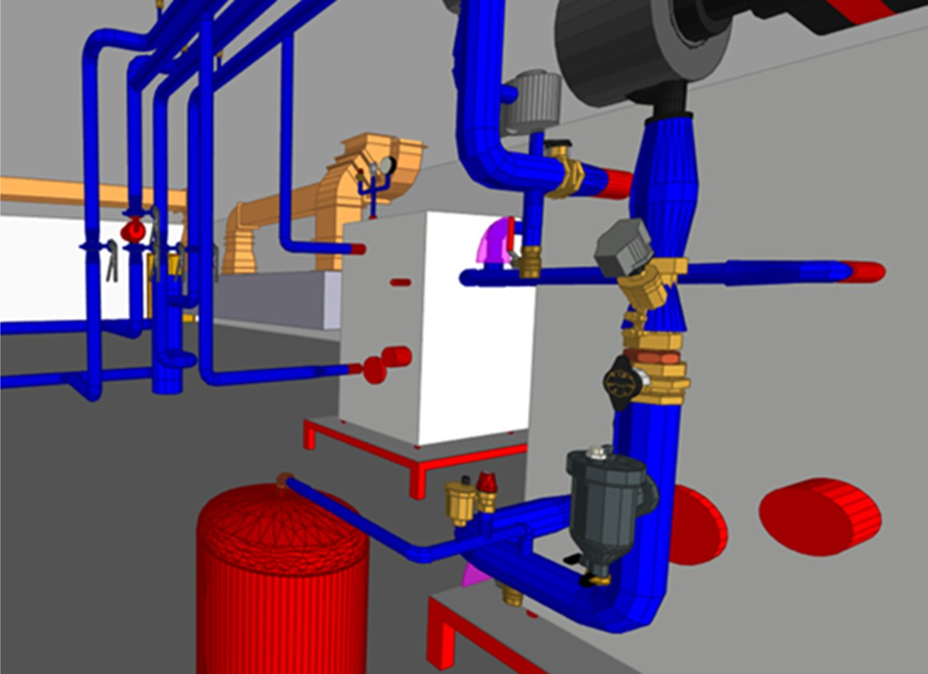

* 1. Tracer et déterminer le réglage à partir du diagramme ci-contre.

Position de réglage de la vanne d’équilibrage :

# Identifier les risques potentiels liés à l’activité de remplacement de filtre.

**PRÉPARATION D’UNE OPÉRATION DE MAINTENANCE PREVENTIVE**

**S4**

**Contexte :**

Votre entreprise vous charge d’assurer la maintenance préventive semestrielle de la centrale de traitement d’air.

Pour cela on vous demande de préparer votre intervention.

# Vous disposez : (conditions ressources)

# Indiquer les mesures de protection individuelle adaptées.

* Du dossier technique (DT10) de l’installation

# Préciser la valeur de la perte de charge finale recommandée par le constructeur pour un filtre de type de F7.

Les opérations sont listées conformément aux attentes constructeur.

Le registre est conforme.

Les valeurs indiquées sont justes.

La valeur indiquée est juste.

Les équipements choisis permettent de se protéger des risques.

**Critères d’évaluation :**

Les risques sont repérés par rapport à l’activité.

23) Lister les opérations à effectuer sur une maintenance semestrielle.

22) Renseigner le registre d’entretien.

21) Préciser les valeurs recommandées du constructeur sur la courroie de transmission.

20) Préciser la valeur de la perte de charge finale recommandée par le constructeur.

19) Indiquer les mesures de protection individuelle adaptées.

**Vous devez : (travail demandé)**

18) Identifier les risques potentiels liés au remplacement de filtres sur une CTA.

1. **Préciser les valeurs recommandées du constructeur sur la courroie de transmission.**

Sur votre centrale de traitement d’air l’entraxe entre poulies est de 400 mm. Indiquer quelles sont les préconisations à respecter pour la tension et la flèche.

|  |  |
| --- | --- |
| Tension |  |
| Flèche |  |

# Renseigner le registre d’entretien.

Votre responsable vous indique qu’il faudra effectuer un contrôle du pressostat, et prévoir le remplacement de la manchette souple.

* 1. Compléter le registre d’entretien, comme indiqué par les codes maintenance.

|  |  |
| --- | --- |
| **Code Composant** | **Code Entretien** |
|  |  |
|  |  |

# Lister les opérations à effectuer sur une maintenance semestrielle.

* 1. Préciser la liste des actions à effectuer lors de la maintenance semestrielle de la centrale de traitement d’air, en complétant les tableaux pages suivantes.

|  |  |  |  |
| --- | --- | --- | --- |
| **COMPOSANTS DE LA CTA** | **PROGRAMME DE MAINTENANCE** | **ACTIONS À RÉALISER** | **PRÉCAUTIONS PARTICULIÈRES** |
| **PRISE D'AIR ET REJET** | **CONTRÔLER L'ÉTAT GÉNÉRAL ET L'ABSENCE**  **DE CORROSION** | **RÉPARER SI NÉCESSAIRE** |  |
|  | **CONTRÔLER L'ÉTAT GÉNÉRAL ET L'ABSENCE DE CORROSION** |  | **ATTENTION : VÉRIFIER QUE LE SERVOMOTEUR EST HORS TENSION AVANT TOUTE INTERVENTION SUR LE**  **REGISTRE** |
| **FILTRE** | **CONTRÔLER LA PERTE DE CHARGE DES FILTRES POUR MESURER LEUR ENCRASSEMENT.**  **SELON LA NORME EN 13053, LA PERTE DE CHARGE FINALE RECOMMANDÉE EST DE : 150 PA POUR FILTRES G1 À G4**  **200 PA POUR FILTRES M5 À F7 300 PA POUR**  **FILTRES F8 ET F9** |  |  |
|  | **VÉRIFIER L'ÉTAT GÉNÉRAL DU MODULE BATTERIES, L'ABSENCE DE CORROSION,**  **CONTAMINATION, MOISISSURES…** | **NETTOYER SI NÉCESSAIRE** |  |
|  |  |  |
| **CAISSON DE MÉLANGE** |  | **RÉPARER OU NETTOYER SI NÉCESSAIRE** |  |
| **RÉCUPÉRATEUR À PLAQUES** |  | **NETTOYER SI NÉCESSAIRE** | **ATTENTION : LE SIPHON DOIT TOUJOURS ÊTRE REMPLI AFIN D'ÉVITER UNE PRISE D'AIR QUI CONTRARIERAIT L'ÉCOULEMENT DE L'EAU ET RISQUERAIT DE PROVOQUER LE DÉBORDEMENT DU BAC À CONDENSATS** |
| **CONTRÔLER L'ENCRASSEMENT DU RÉCUPÉRATEUR** |  |

|  |  |  |  |
| --- | --- | --- | --- |
| **COMPOSANTS DE LA CTA** | **PROGRAMME DE MAINTENANCE** | **ACTIONS À RÉALISER** | **PRÉCAUTIONS PARTICULIÈRES** |
|  | **VÉRIFIER L'ÉTAT GÉNÉRAL DU MODULE RÉCUPÉRATEUR, L'ABSENCE DE CORROSION, CONTAMINATION,**  **MOISISSURES…** | **NETTOYER SI NÉCESSAIRE** |  |
|  | **VÉRIFIER L'ÉTAT GÉNÉRAL DU MODULE VENTILATEUR, L'ABSENCE DE CORROSION,**  **CONTAMINATION, MOISISSURES** |  | **ATTENTION : VÉRIFIER QUE LE MOTEUR EST HORS TENSION AVANT TOUTE INTERVENTION** |
| **VENTILATEUR** |  | **RÉGLER SI NÉCESSAIRE** | **ATTENTION : ATTENDRE L'ARRÊT COMPLET DES VENTILATEURS AVANT DE DÉVERROUILLER LES PORTES D'ACCÈS, LA PRESSION IMPORTANTE À**  **L'INTÉRIEUR DU** |
|  |  | **CAISSON RISQUE DE PROVOQUER L'OUVERTURE BRUTALE DE LA PORTE** |
| **TRANSMISSION POULIES / COURROIE(S)** | **POUR LES VENTILATEURS ÉQUIPÉS D'UNE TRANSMISSION POULIES / COURROIE(S), VÉRIFIER LEUR ÉTAT : ABSENCE DE CRAQUELURES, DÉCHIRURES, TRACES DE**  **GRAISSE** |  |  |
|  |  |  |
|  |  |  |